المملكة العربية السعودية
وحدة نشـاط الطالبات بالخبر
مدرسة الأمير فهد بن سلمان
الرسالة
تقديم خدمات تربوية
وتعليمية ذات جودة عالية وفق
معايير عالمية بمشاركة
القيـم
المواطنة - الاتقان - العدل –
العمل بروح الفريق - التنمية الذاتية –
المسؤولية الاجتماعية
الرؤية
الريـادة لبناء جيـل ممتع

تقرير ( أسبوع الفضاء ( القمر بوابة النجوم ) ) لعـام 1441 هـ
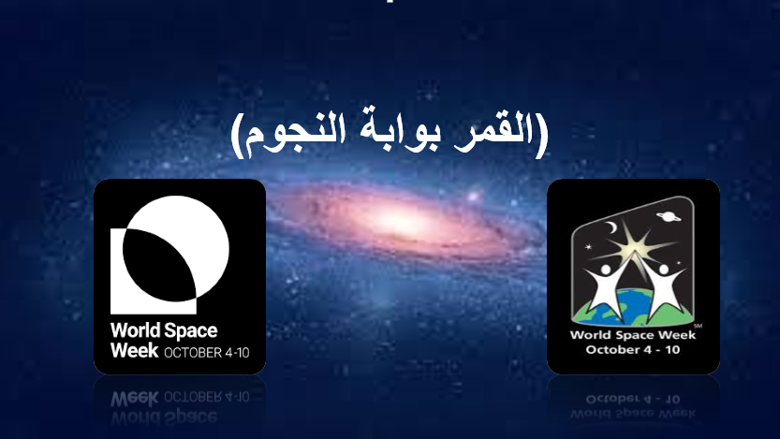

تاريخ الاعداد : 11\2 \1441 هـ
معدة التقرير : فاطمة المقاطي
مراجعة التقرير : ثنوى الشهري

الهدف العام : اكتشاف الطالبات لفوائد علم الفلك وفهم معاني الكون الذي نعيش فيه .
الاطلاع على الدراسات المهتمة بالفلك و الفضاء .

المحتويات
التسلسل | المحتـوى | رقم الصفحه
1 | المقدمة | 1
2 | البيانات | 2-3
3 | العرض | 4
4 | النتائج | 4
5 | الاقتراحات و التوصيات | 5
6 | الخاتمة | 6
7 | الملاحق

المقـدمة

حرصـا منا لزيـادة معرفة الطالبات ، بعلـوم الفضاء و متابعة ما يجري حول الكون من تغييرات ونشر لثقافة علم الفضاء بين الطالبات بالمدرسة ، وفهم التغييرات التي تسير في الفضاء و تأثيرها على الأرض ،
وارتباطها بمادة العلوم، تم الاحتفاء بأسبوع الفضاء العالمي 2019
بعنوان " القمر بوابة النجوم"
ونشكر كل من ساهم في هذا الاحتفاء.

آليـة التنفيذ :
- الاعلان عن البرنامج لتفعيل " أسبوع الفضاء " .
- اشتراك الطالبات في عمل مجسمات .
- أعمال فنية من عمل الطالبات .
- عرض بور بوينت .
- عمـل بحوث تخص الفضاء .
- اذاعه مدرسيـة .
- عمـل مجرة كونيـة باستخدام الأصابع المضيئة .
- مسابقات .
- تخصيص حصص الانتظار بمادة علمية عن الفضاء للطالبات .
- توزيع أوراق تلـوين عن الفضاء .
- تنفيذ الصفوف الأولية أشغـال يدوية عن الفضاء .
- استغلال التدوير بأعمال عن الفضاء .

النتائـج :
زيـادة معرفة الطالبات عن علوم الفضاء .
التعرف بصورة أكبر على المجرة وما تحتويه من كويكبات و كواكب .
التعرف على ترتيب الكواكب و أحجامها .
اعتزاز وتقدير علماء المسلمين الذين كان لهم السبق في اكتشاف علوم الفضاء .

اقتراحات و توصيات :
عمـل رحلة و ارسال الطالبات لرحلة مدرسية لمعرض يخص هذه المناسبة
لتعميق مفهوم الفضاء في نفوس الطالبات .

الخـاتمة :
تم بفضل الله وبحمده ، تفعيل هذه المناسبة بجهود الطالبات المدرسة ، ومعلمة المختبر ، واشراف رائدة النشـاط ، و مشاركة الشراكة المجتمعية من أمهات الطالبات ، أشكر كل من ساهم في هذا البرنامج ، وجزاهـم الله خير الجزاء .

الملاحق
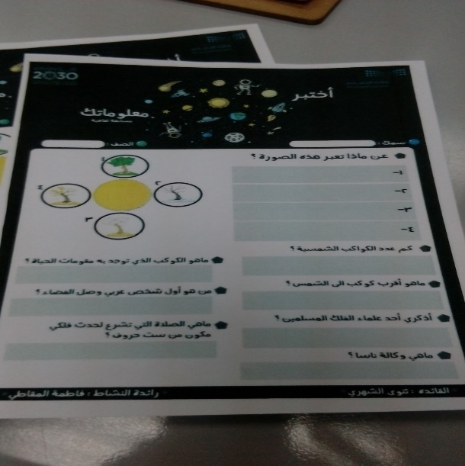
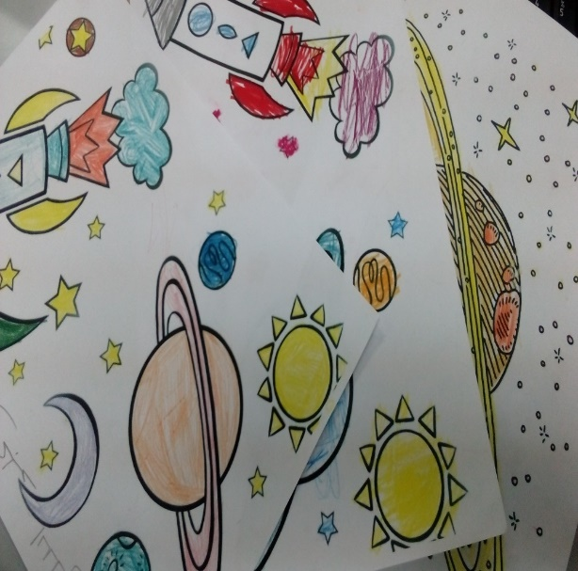

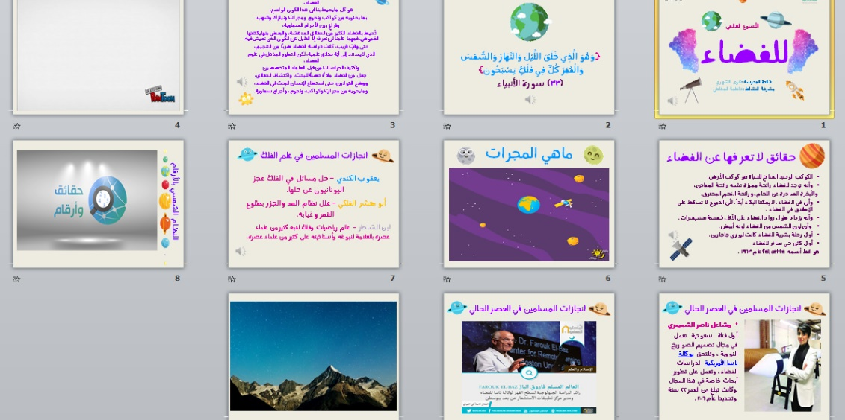

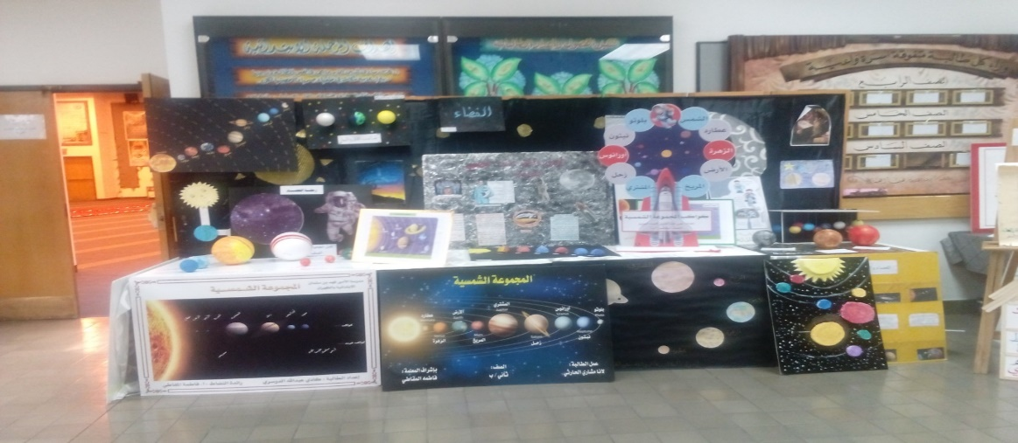

الشواهد عبر وسائل التواصل الاجتماعي
